Pielikums

Balvu novada Domes

2020.gada 27.augusta

lēmumam “Par nekustamā īpašuma “Akulīna”, Tilžas pagasts, Balvu novads pārdošanu”

Protokols Nr.13,54.§

Izkopējums no Tilžas pagasta kadastra kartes

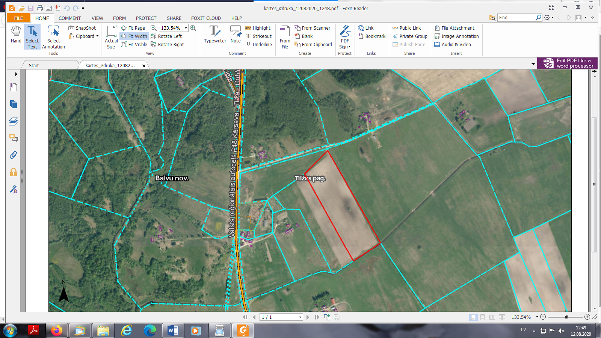

**3886 0030102**

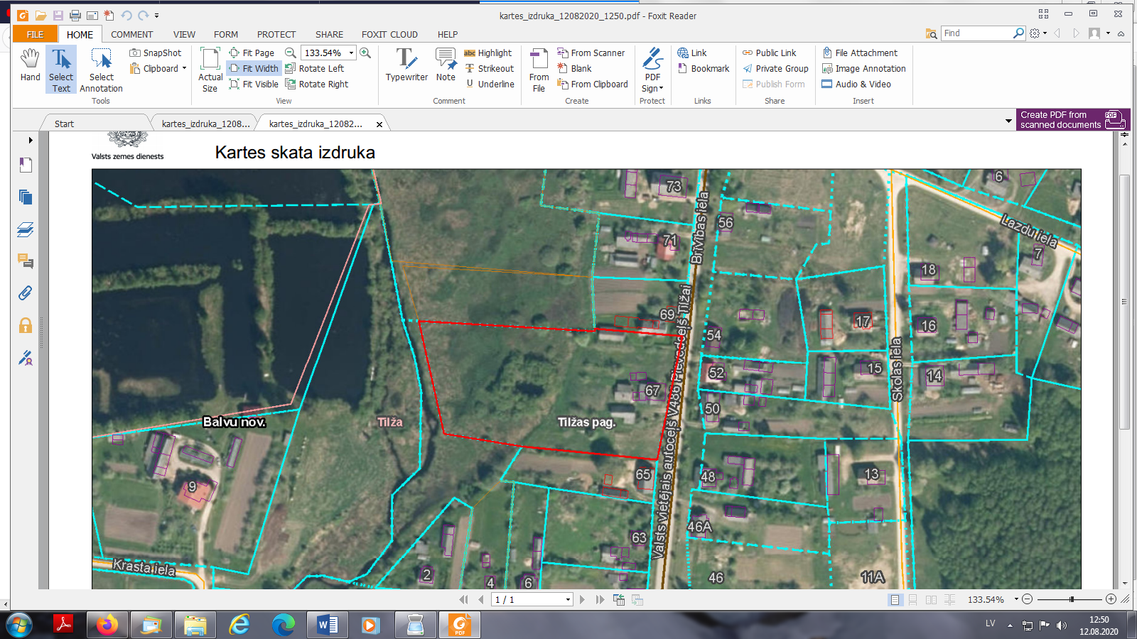

3886 003 0367

Domes priekšsēdētāja vietniece A. Petrova